* **Análisis de rendimiento de los servidores con herramientas de CLI y/o Vector.**

Se obtuvieron los siguientes datos con la herramienta de wp-cli

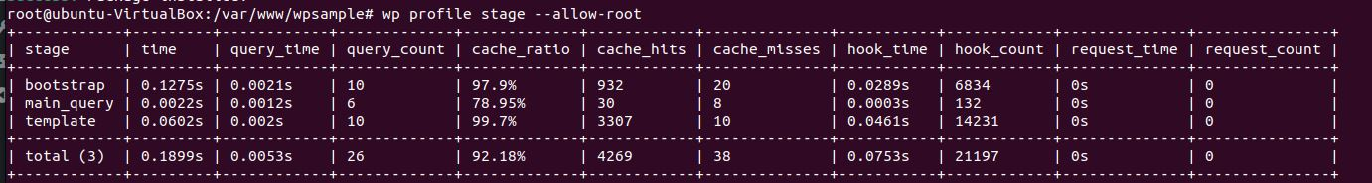

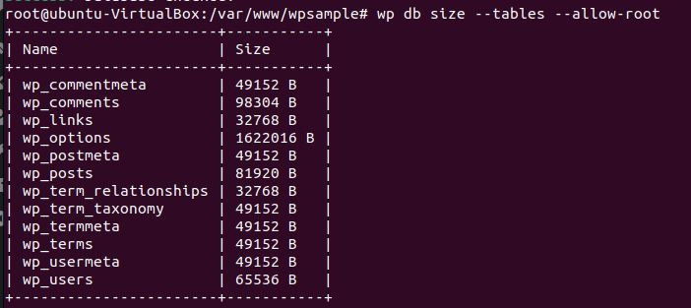

Y las siguientes se obtuvieron desde la pagina de wordpress

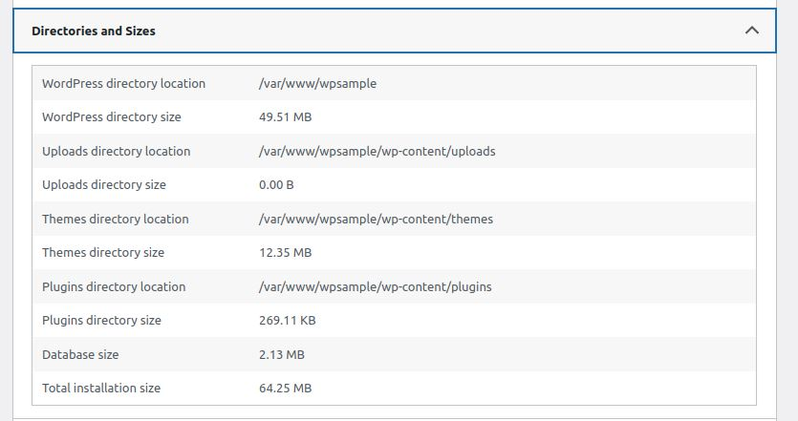

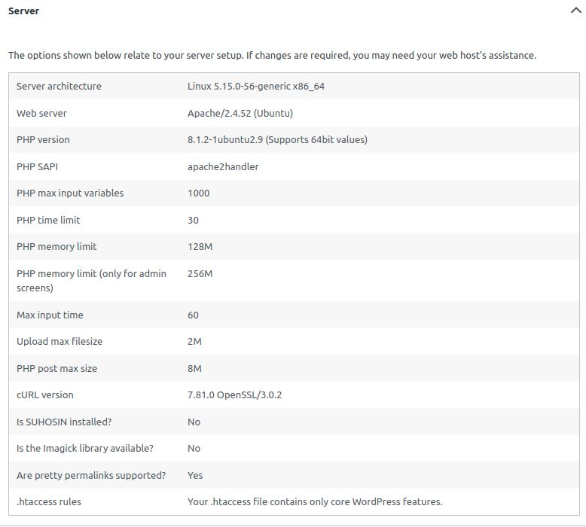

* **¿Alguno necesita más recursos o está sobredimensionado?**

Por ahora resulta que la memoria esta por sobre lo requerido. Se usa poca memoria ram.

Pero eso se debe a que no hay trafico entrante a la pagina web, no hay descargas de contenido y tambien no se esta usando ningún plugin en particular para el monitoreo, seguridad, y manejo de la pagina de wordpress.

* **Propuestas para mejorar la escalabilidad y disponibilidad (HA)**

Optimizar la velocidad de carga del sitioweb.

Habilitar el cacheado usando plugins.

Implementar mejoras en la seguridad del sitio.

Optimizar las imagenes del sitio.

Usar content delivery network (CDN) service para la mejora de disponibilidad.